**МИНОБРНАУКИ РОССИИ**

**Санкт-Петербургский государственный**

**электротехнический университет**

**«ЛЭТИ» им. В.И. Ульянова (Ленина)**

**Цифровая кафедра**

отчет

**По практическому заданию №1**Тема: Организация процесса разработки программного обеспечения в облачной системе управления проектами Kaiten

|  |  |  |
| --- | --- | --- |
| Студент гр. 3491 |  | Честнокова У.О. |

Санкт-Петербург

2024

**Цель:** получение практических навыков организации процесса разработки программного обеспечения в системе управления проектами Kaiten.

Задачи:

1. Создать пространство проекта в облачной системе Kaiten.

2. Разработать карточки проекта с артефактами.

3. Организовать процесс разработки программного обеспечения (ПО) в облачной системе управления проектами Kaiten

**Описание методологии разработки для проекта по созданию веб-приложения:**

1. Использование досок и колонок:

* Проектная доска разбита на несколько секций, включая такие, как "Запланировано", "В работе" и "Завершено".
* Такой подход соответствует методологии Kanban, где задачи перемещаются из одной колонки в другую по мере их выполнения.

2. Задачи и статусы:

* Каждая задача (например, "Разработка формы регистрации" или "Подключение базы данных") имеет четко установленный статус, например, "В работе" или "Завершено".
* Это позволяет команде контролировать ход выполнения задач и получать актуальную информацию о текущем статусе.

3. Гибкость и прозрачность:

* Методология Kanban способствует визуализации всех процессов, что позволяет команде следить за статусом задач.
* На проектной доске можно увидеть задачи по разработке интерфейса, серверной части и тестированию на различных стадиях их выполнения, что улучшает контроль над проектом.

4. Организация работы команды:

* Каждый участник команды видит, какие задачи находятся в очереди, кто их выполняет и какие задачи уже завершены.
* Это позволяет предотвратить перегрузку сотрудников и оптимизировать распределение задач между членами команды.

**Атрибуты карточек для проекта по созданию веб-приложения**

Каждая карточка задач проекта содержит следующие атрибуты:

***Название задачи:*** Например, "Разработка формы входа", "Создание базы данных", "Интеграция API".

***Дата начала:*** Указывается дата, с которой начинается выполнение задачи (например, 27 декабря).

***Дата завершения:*** Указывается конечная дата выполнения задачи (например, 29 декабря).

***Текущий статус:*** Отражает этап выполнения задачи, например, "Запланировано", "В работе", "Завершено".

***Прогресс выполнения:*** На карточке отображается прогресс выполнения, например, "0/2" или "1/3", где числа указывают на количество выполненных подзадач из общего числа.

***Цветовые метки:*** Карточки имеют цветовые метки для удобства навигации, например, зелёный для задач разработки, синий для тестирования.

***Метка планирования:*** Указывает запланированные сроки выполнения, например, "План: 28 декабря".

***Описание задачи:*** Например, "Разработка интерфейса страницы регистрации", "Настройка серверной части приложения".

***Категория задачи:*** Помогает классифицировать задачи, например, "Frontend", "Backend", "База данных".

***Приоритет задачи:*** Обозначает важность задачи, например, "Высокий", "Средний", "Низкий".

***Ответственный исполнитель***: Указывается член команды, назначенный на выполнение задачи.

Эти атрибуты обеспечивают прозрачность в управлении проектом, помогают отслеживать прогресс и упрощают взаимодействие команды в процессе разработки веб-приложения.

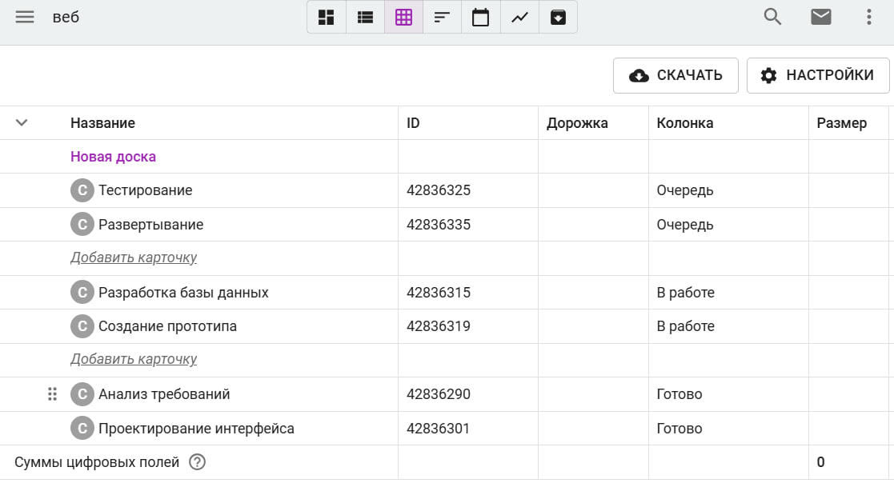

Рис.1. Скриншот доски с заданиями

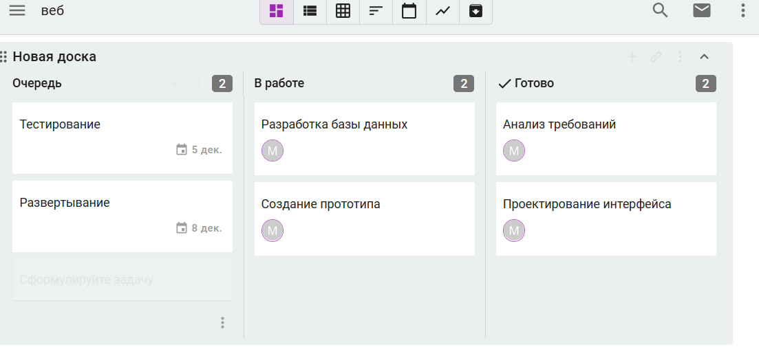

Рис.2. Скриншот карточек

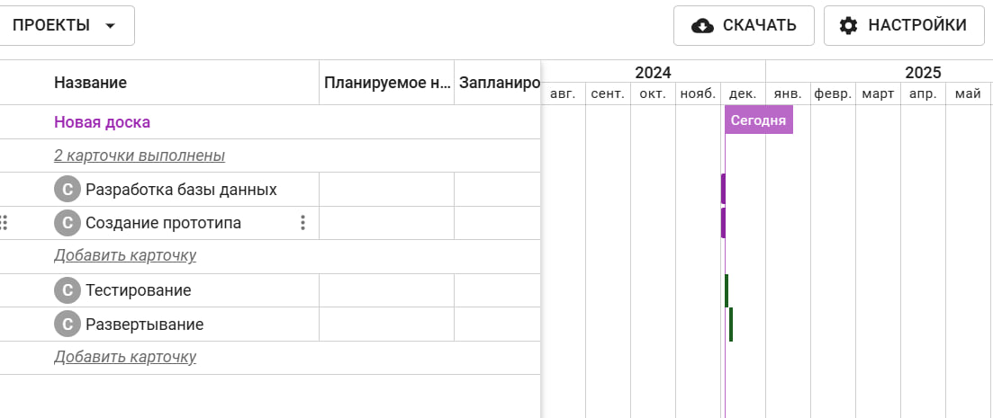

Рис.3. Скриншот в формате TIME-LINE

**Вывод:**

В рамках практической работы №1 были решены следующие задачи:

* Освоение процесса организации разработки ПО с использованием системы управления проектами Kaiten.
* Создание пространства проекта, доски задач и карточек для каждого этапа разработки.
* Визуализация и управление задачами на основе методологии Kanban.

*Назначение системы управления проектами (СУП):*

Система управления проектами Kaiten предназначена для упрощения планирования, контроля и управления процессом разработки программного обеспечения. С её помощью команда может отслеживать статус задач, управлять рабочим процессом и координировать действия участников проекта.

*Возможности по составлению отчетов:*

Kaiten предоставляет инструменты для создания отчетов в формате TIMELINE и таблиц. Эти отчеты позволяют контролировать сроки выполнения задач, анализировать прогресс и выявлять отклонения от плана. Благодаря этим возможностям повышается прозрачность процессов и улучшается управление проектом.

В ходе работы возникли сложности с выбором структуры задач, но гибкость интерфейса и системный подход позволили успешно их решить. Полученные навыки будут полезны для более эффективного планирования и контроля разработки в будущих проектах.

**Список использованных источников**

1. База знаний Kaiten. URL: https://faq-ru.kaiten.site/7caa3fc8-3cfb-4c34-b679 a641d218796e (дата обращения 01.12.2024).
2. Обучающий материал. URL: <https://open.etu.ru/courses/course-v1:elective-5-2024+ST-101+M1_2024/course/> (дата обращения по теме 01.12.2024).
3. База языков использующий в проекте. URL:https://unetway.com/tutorials/programming